Министерство науки и высшего образования Российской Федерации

Федеральное государственное бюджетное образовательное учреждение

высшего образования

«Вятский государственный университет»

Колледж ВятГУ

**ОТЧЕТ**

**ПО ЛАБОРАТОРНОЙ РАБОТЕ №6**

**«Восстановление системы»**

**«МДК 06.02 Инженерно-техническая поддержка сопровождения информационных систем»**

Выполнил: студент учебной группы

ИСПк-305-52-00

Доронин А.А.

Преподаватель:

Самоделкин П.А.

Киров

2024

**Цель работы –** изучение приемов и методов организации непрерывной работы информационных систем, подлежащих защите.

**Задание**:

1. Самостоятельно найти (github) и локально развернуть 1 программу с использованием СУБД SQLite. Проанализировать работу программ, изучить SQL-запросы, рассмотреть структуру БД. Для работы с СУБД SQLite потребуется программа DB Browser for SQLite.
2. Отчет сдать преподавателю.

**Результаты выполнения задания**

Самостоятельно в GitHub была найдена программа с использованием СУБД SQLite. Ее название PartyList. Она представляет из себя базу данных, со структурой в которую входят имя, фамилию, номер телефона, email. С помощью SQL-запросов можно делать следующее: вносить записи, обновлять, удалять, выделять, передвигать, также можно пользоваться поиском по списку.

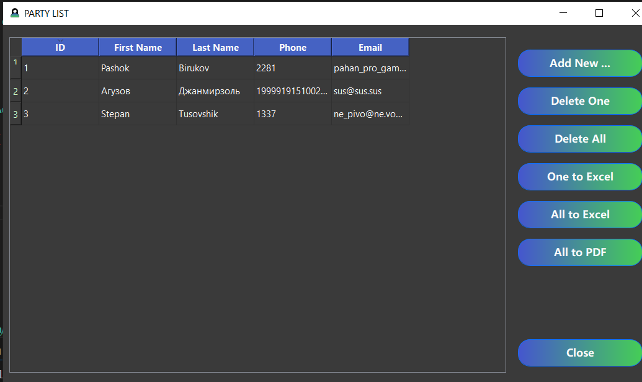

Рисунок 1 – Party List

**Выводы по работе**

Таким образом мы изучили приемы и методы организации непрерывной работы информационных систем, подлежащих защите.